Daniela Serbin
Specsavers
Irsko
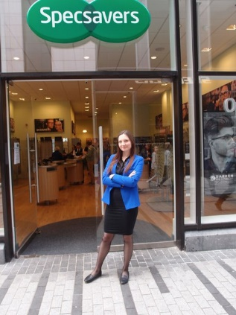
Jeden měsíc byla jsem na stáži v Irsku. Město se jmenuje Cork. Byla jsem tam díky naše škole Obchodní Akademie Praha a programu Erasmus+.
Má firma se jmenuje Specsavers. A zabývá se brýlemi. Je docela velká a uznává se v USA, Anglii a Irsku. Firma má také laboratoře, kde se kontroluje zrak pacientů. Je v mnoha městech a všichni zaměstnanci jsou profesionální.
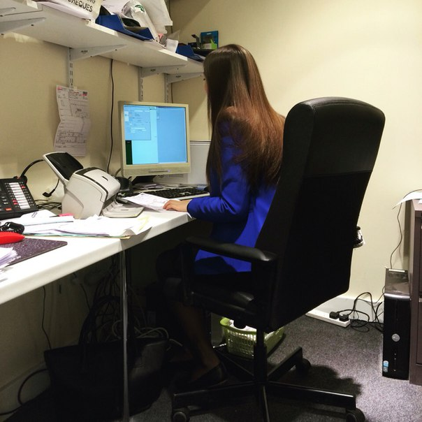
Moje pracovní úkoly byly: Počítat peníze a jít do banky, vyplnit formuláře pacientů a dát do databáze, jít do pošty, třídit dokumenty podle data, posílat emaily, počítat účtenky, psát klientské kódy do databáze, skenovat, pomáhat klientům vybírat brýle.
S úkoly byla jsem spokojená. Díky stáži jsem se naučila pracovat v týmu a prezentovat se a pracovat s databází klientů. Vylepšila jsem své znalosti s počítačem. Naučila jsem se pracovat s klienty.
Vylepšila jsem svou angličtinu (porozumění, mluvení).
Bydlila jsem se svou kamarádkou v rodině. Měly jsme hezkou babičku, která nám vařila, a dědečka. Mněly jsme moc chutné a zdravé jídlo. Všechno jsme mněly uklizeno a čisté.
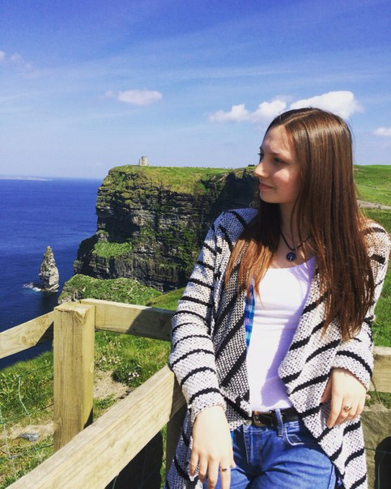
Ve volném čase jsme jeli na výlety do Cliffs of Moher, Blarney Castle, Jameson Museum, Hop Island, University College Cork, Titanic Museum. Bylo to moc zajímavé.
S grantu jsem mněla uhrazeno: letenky, ubytování, stravování a jízdenky.
Na stáž jsem se připravovala. Chodila jsem na přípravné kurzy ve škole, kde vysvětlili, co očekávat od stáže a jak se připravit. Dozvěděla jsem se taky moc informací o Irsku a lidech.
Stáž se vydařila a jsem moc ráda, že jsem jela. To je velká možnost pro studenty, pochopit co to je práce, co od ni očekávat a k čemu se připravovat.

